Equipe de recherche PRFU
Pratiques communicationnelles et entrepreneuriales dans l’écosystème numérique algérien
Code MESRS :102N01ES160620200001
&
La direction adjointe chargée de la formation doctorale, de la recherche scientifique et du développement technologique, de l'innovation et de la promotion de l'entrepreneuriat

Organisent
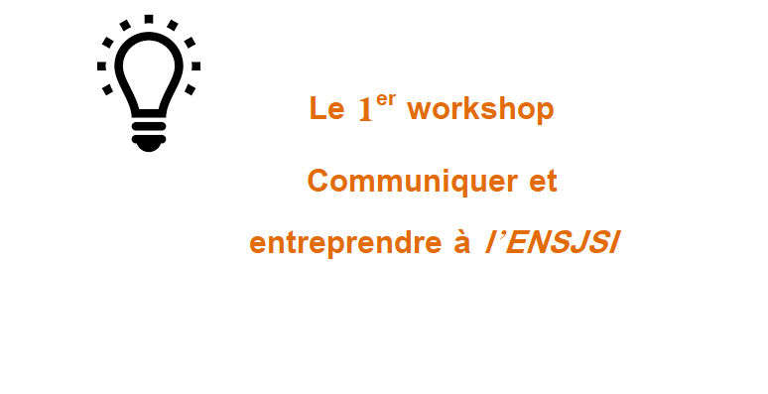
Mardi 27 avril 2021
Au siège de l’Ecole nationale supérieure de journalisme et des sciences de l’information
Adresse : 11, rue Doudou Mokhtar، Ben Aknoun, Alger.

ATELIER 1: Entreprendre :pourquoi et comment oser le pas ?
Salle 4
Modératrice : Dr. Faiza BEKKAR, enseignante-chercheuse, ENSJSI.
Expert 1: Dr. Sara REBATI AIT HAMOU
Co-founder THE ANNEX DZ
Pourquoi l’entrepreneuriat ?
Expert 2 : Sara AIT HAMOU
Co-fondatriceWomWork by the annex dz
Entrepreneuriat féminin en Algérie

Expert 3 : Feriel Oucif
Co-Fondatrice-Directrice associée à ION solutions
Co-Fondatrice-Directrice des opérations à Hisabatic
La règle 70 / 30 % en entrepreneuriat
Expert 4: Hicham BABAAHMED
Enseignant-chercheur à HEC Alger
Spécialiste en marketing, intelligence économique, big data

L’étude de marché

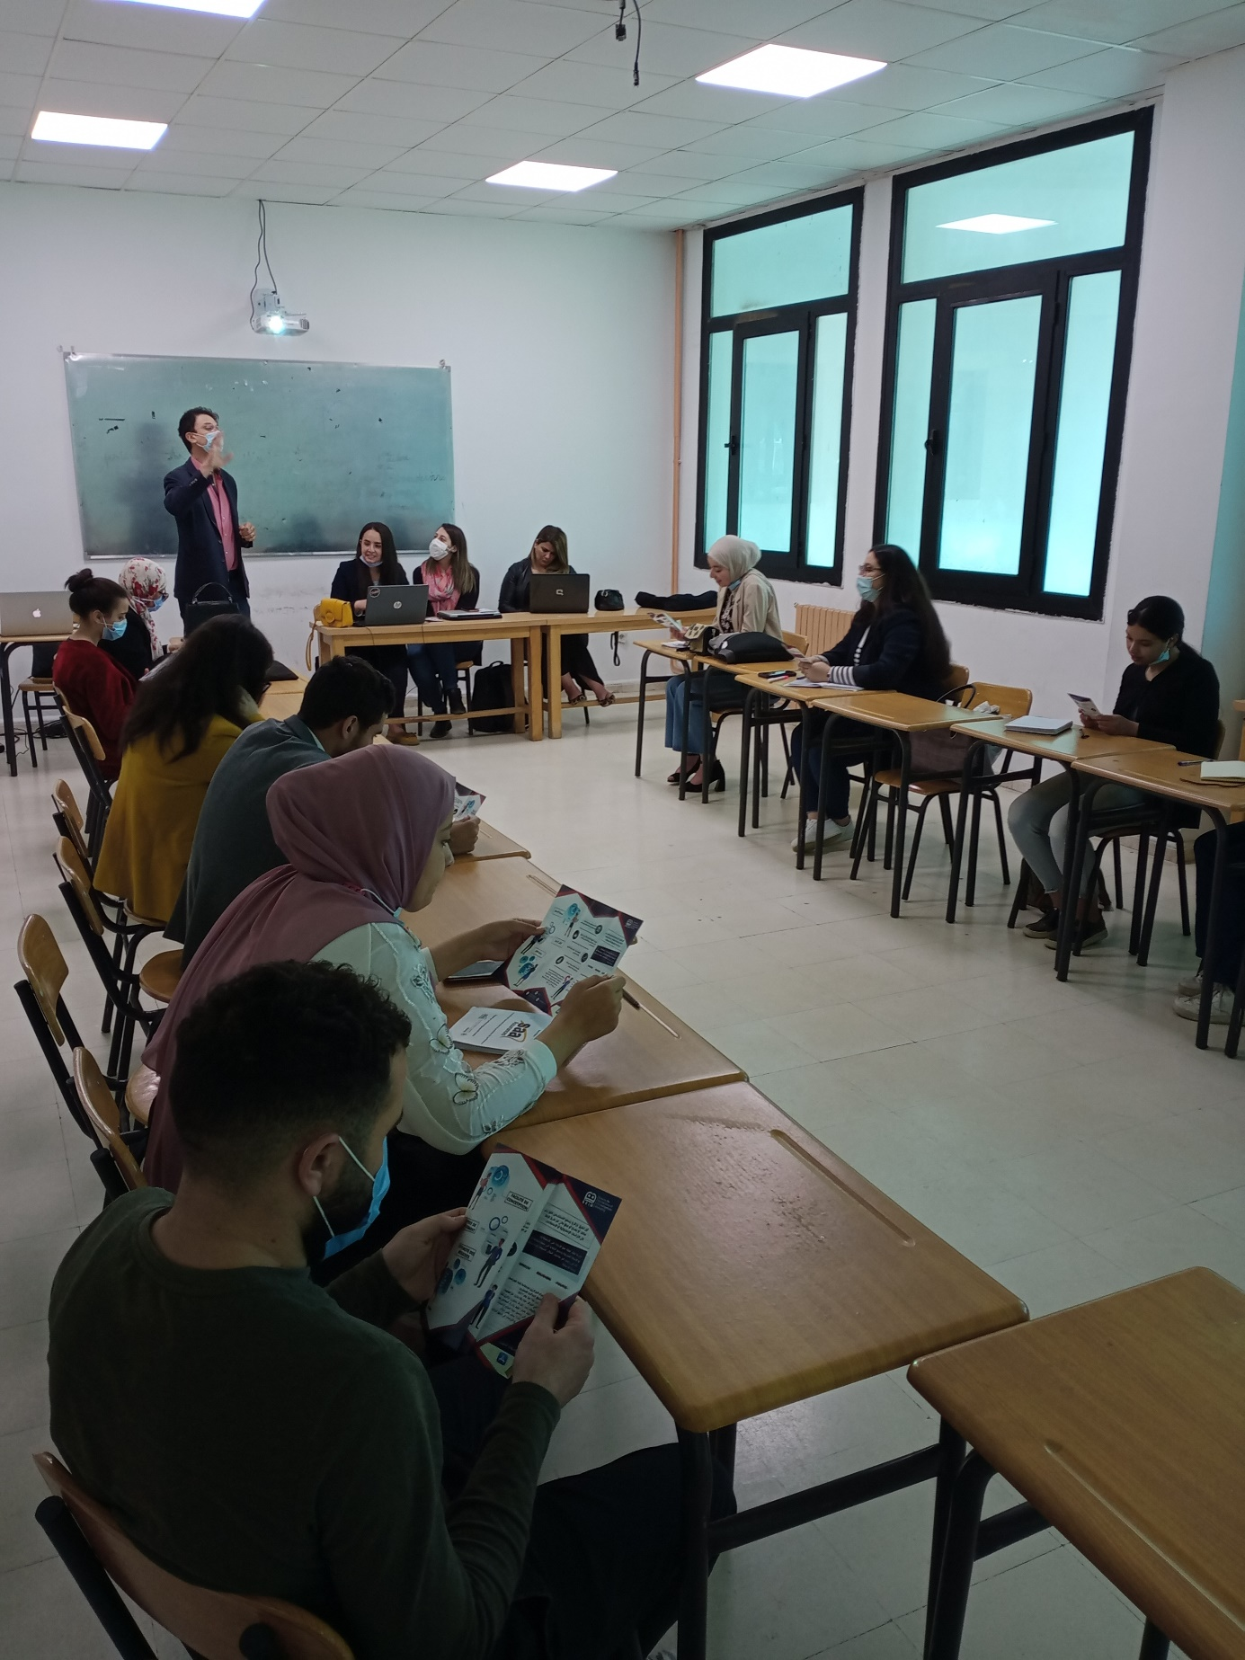
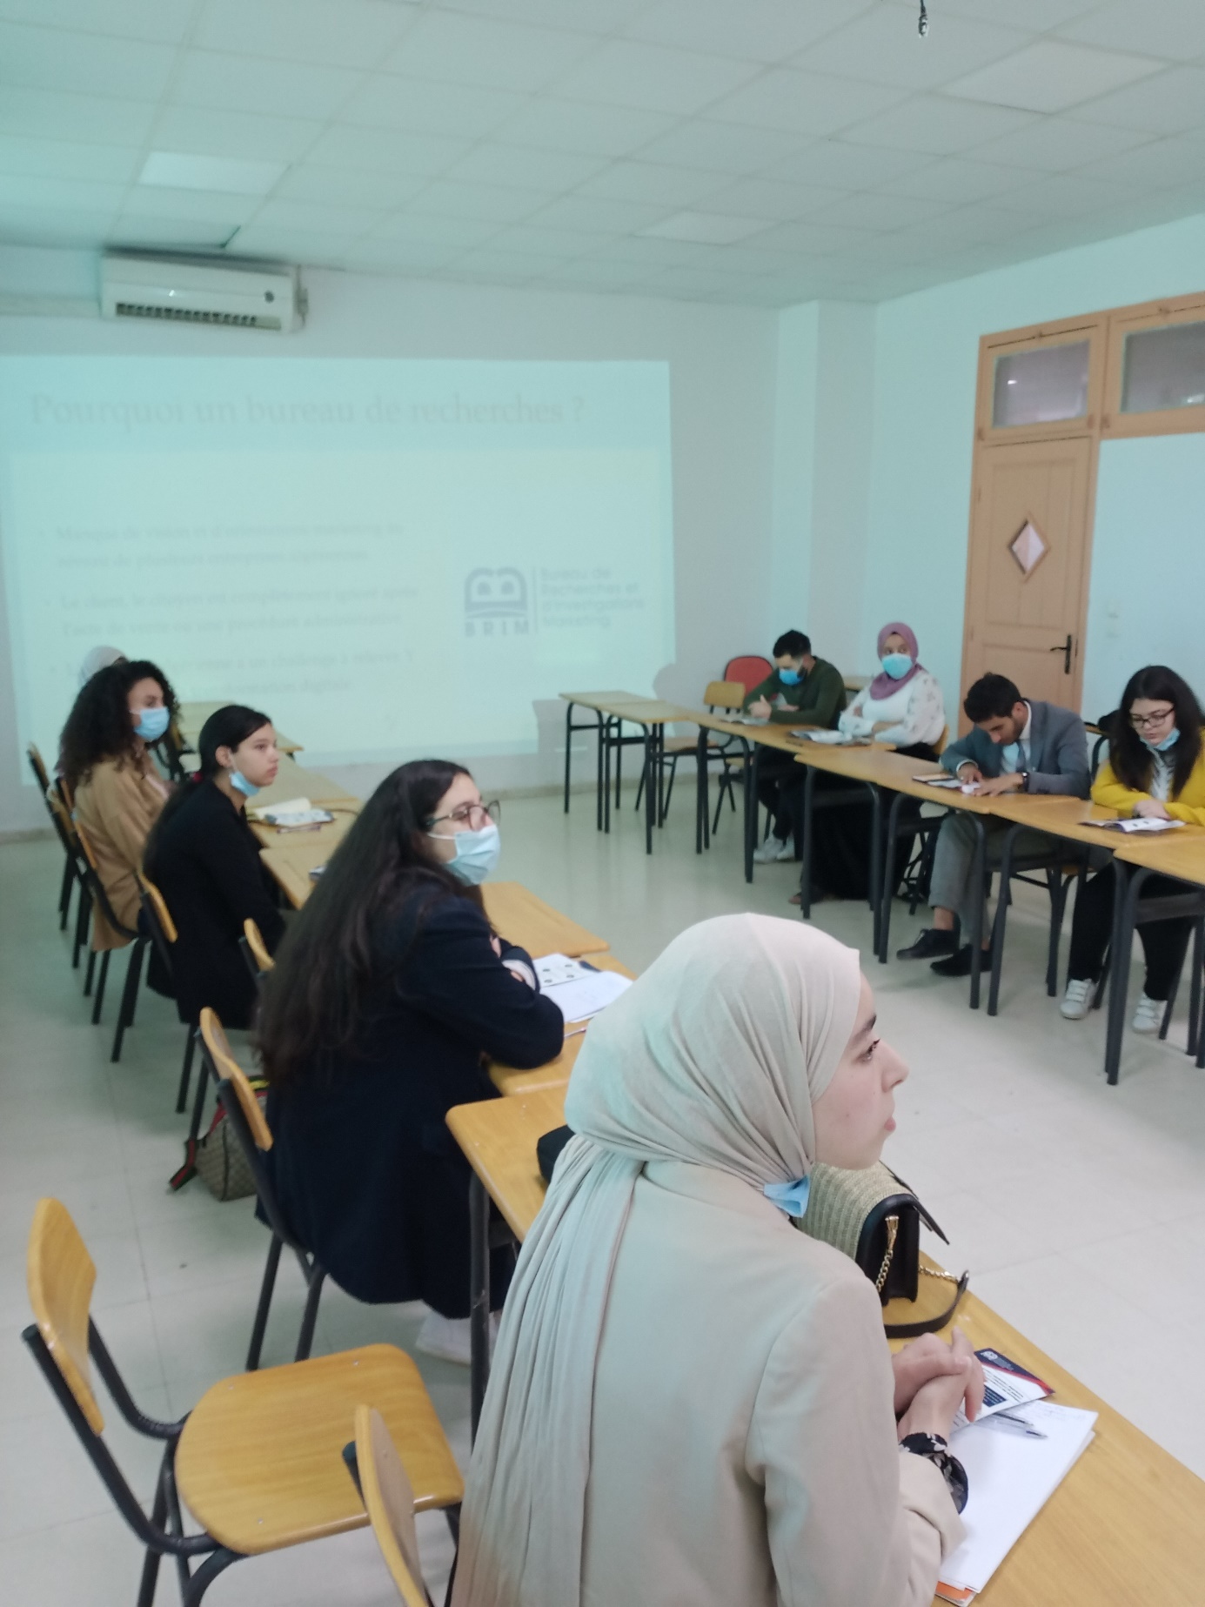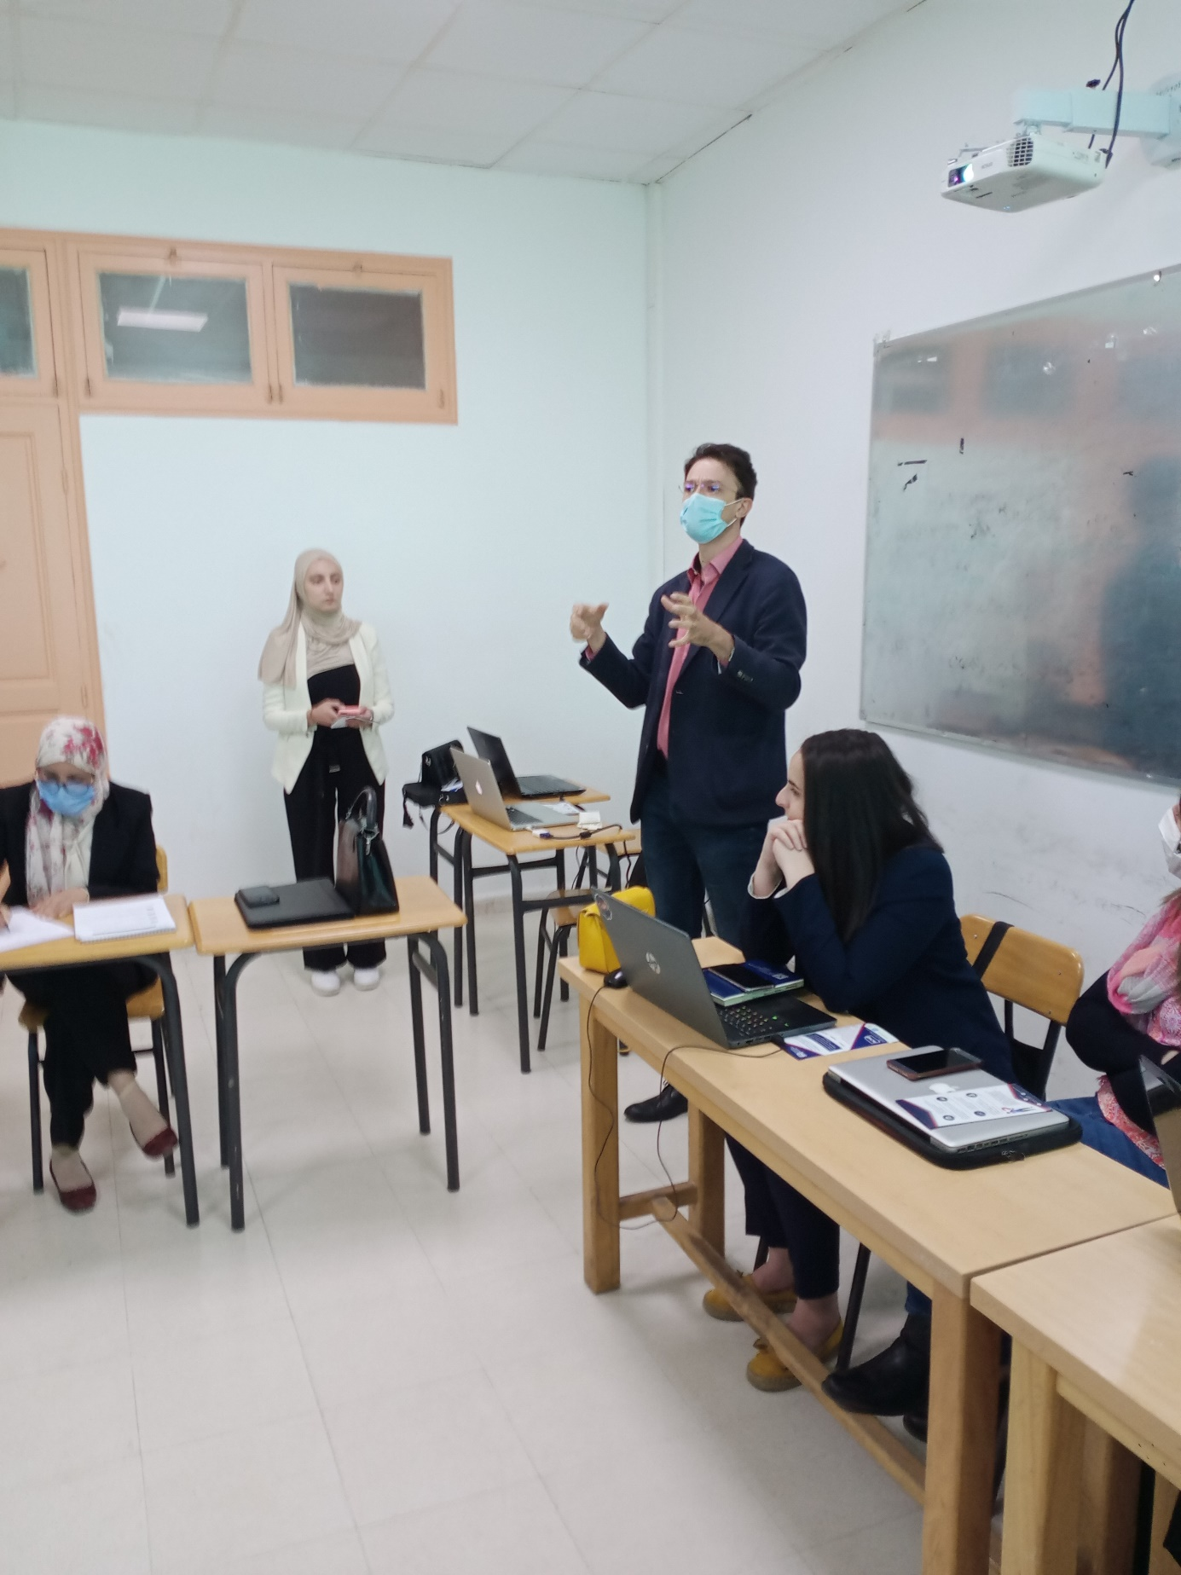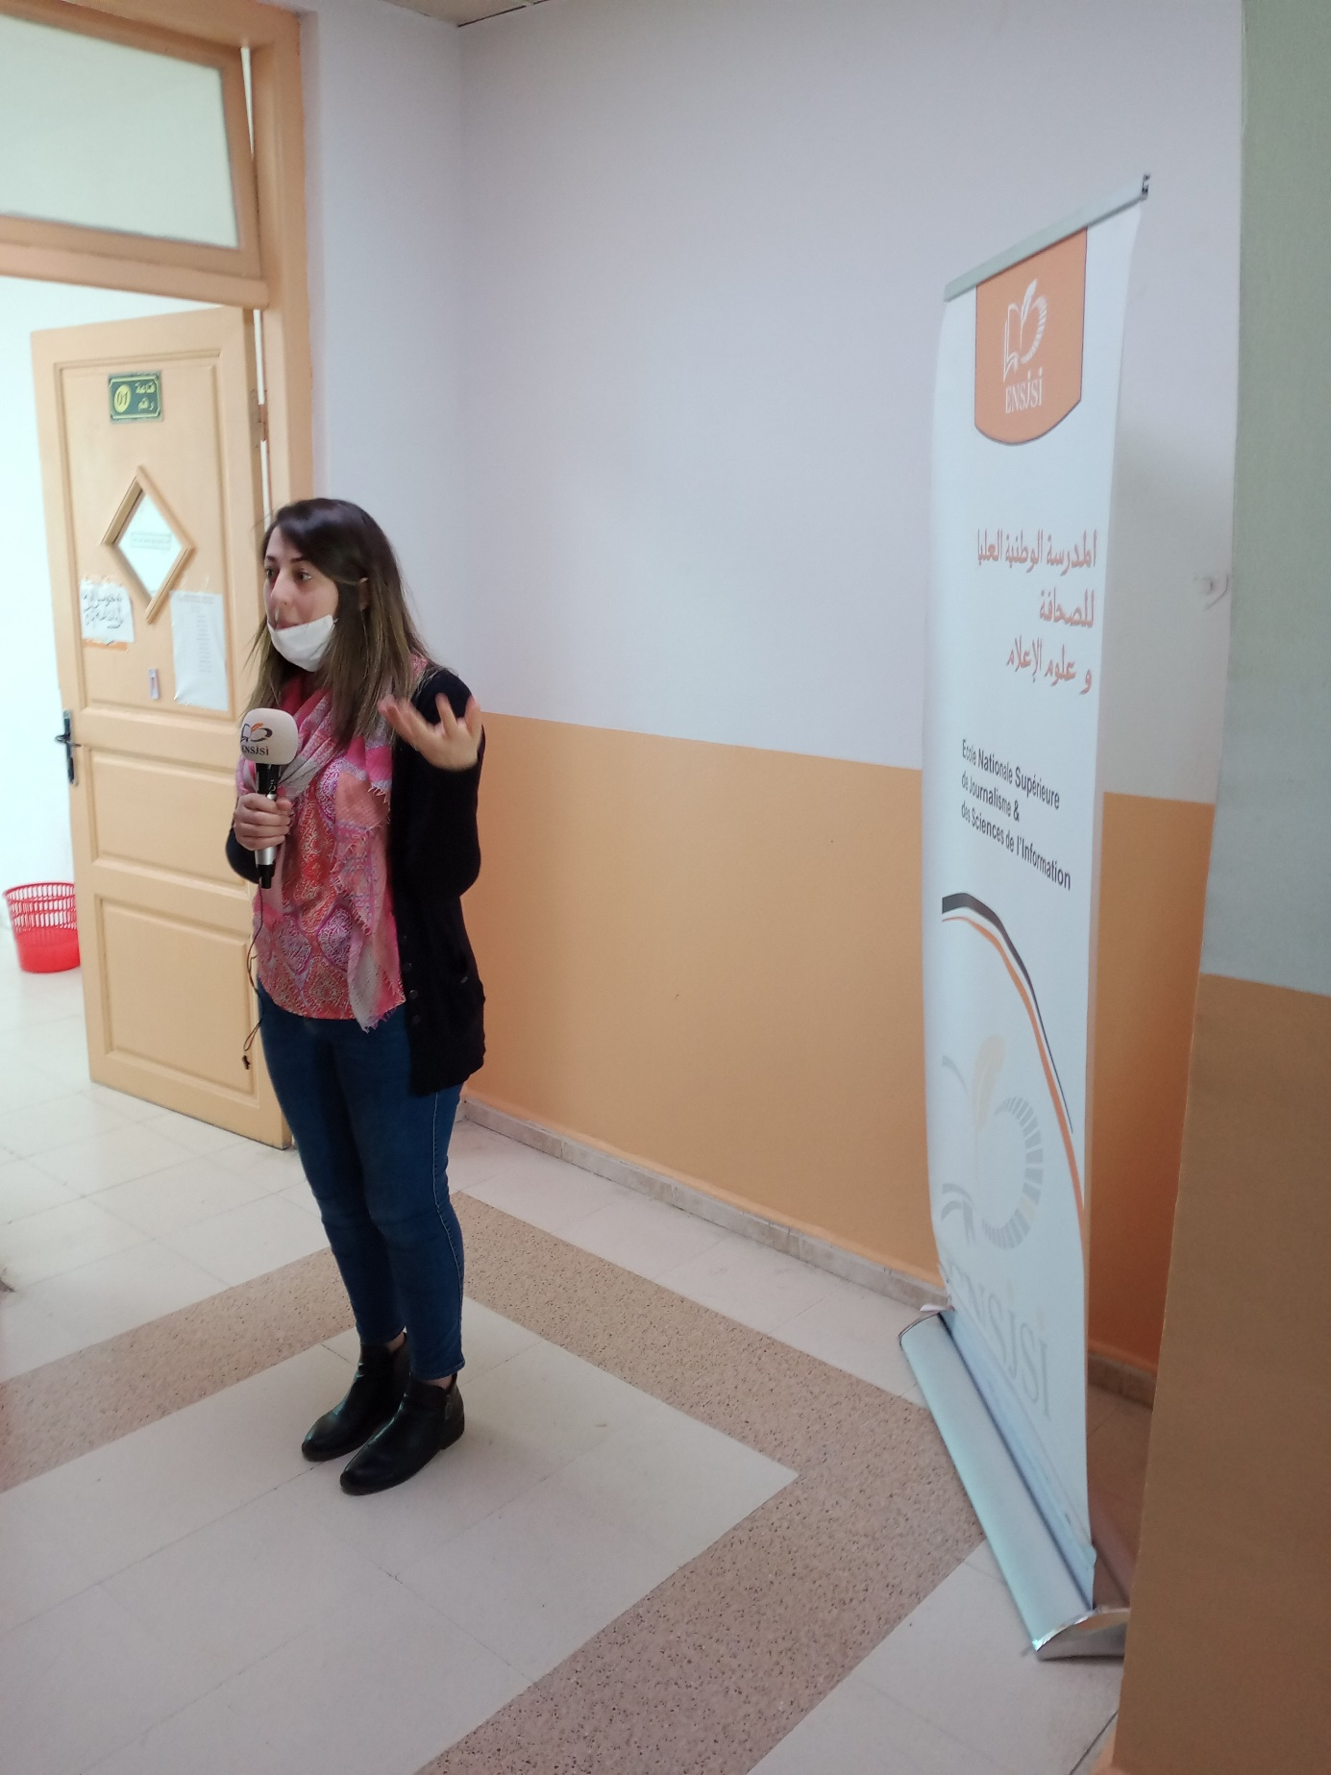
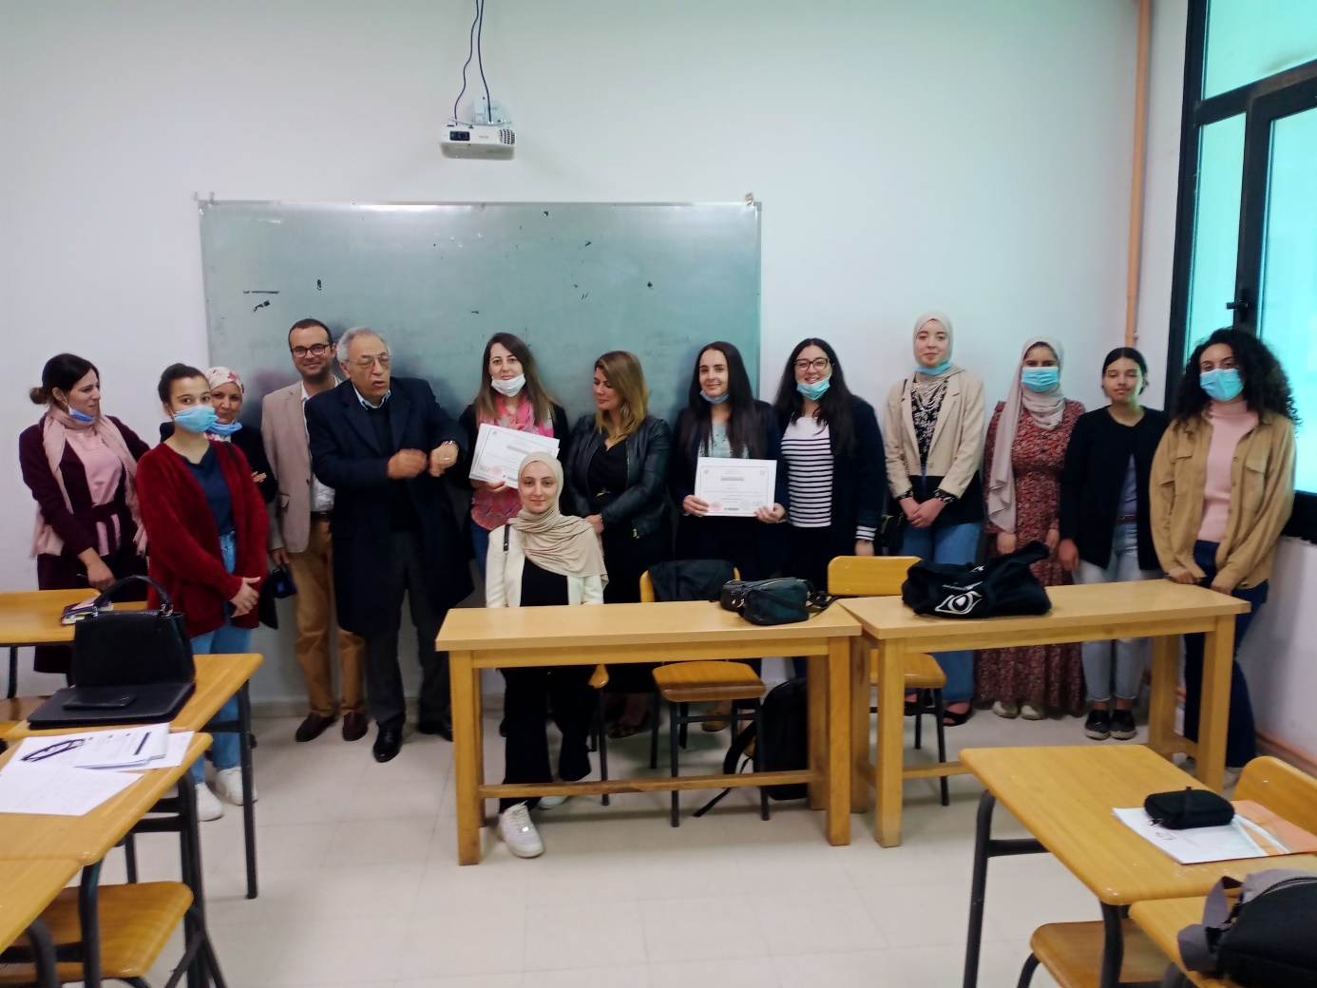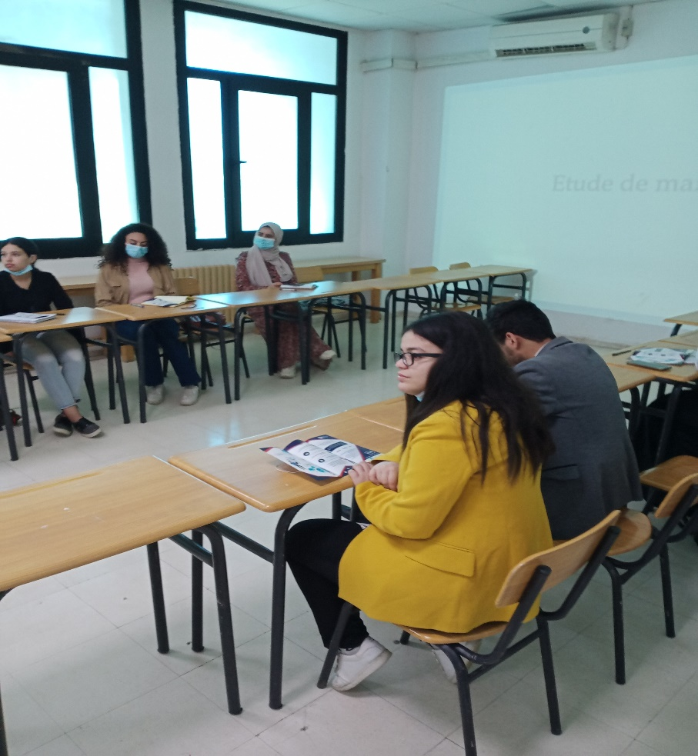

ATELIER 2 : Les premiers pas dans l’entrepreneuriat
Salle 2
Modérateur M. Mourad ZEGGANE, enseignant-chercheur ENSJSI

Expert 1 : Nassima BERRAYAH
Founder & CEO EBLINK WEB SOLUTIONS /CO-Founder MAGMA Business Accelerator / Founder Women Entrepreneur Accelerator
L’importance de l’adaptation dans le monde professionnel avec une projection sur le vécu

Expert 2 : Hacene KHERROUBI
Gérant / Directeur de publication Cherchell News
Cherchell news : l’expérience d’une information de proximité

Expert 3: Dr. Mounir BELALI
Enseignant-chercheur à l’Ecole nationale supérieure de management
Conférencier / Expert en entrepreneuriat
La pré-incubation pour les projets innovants

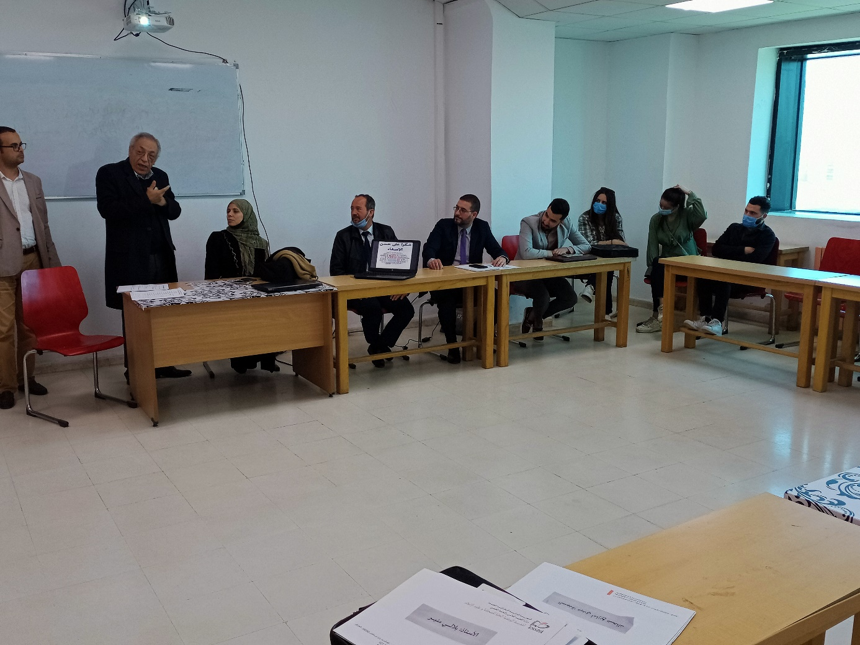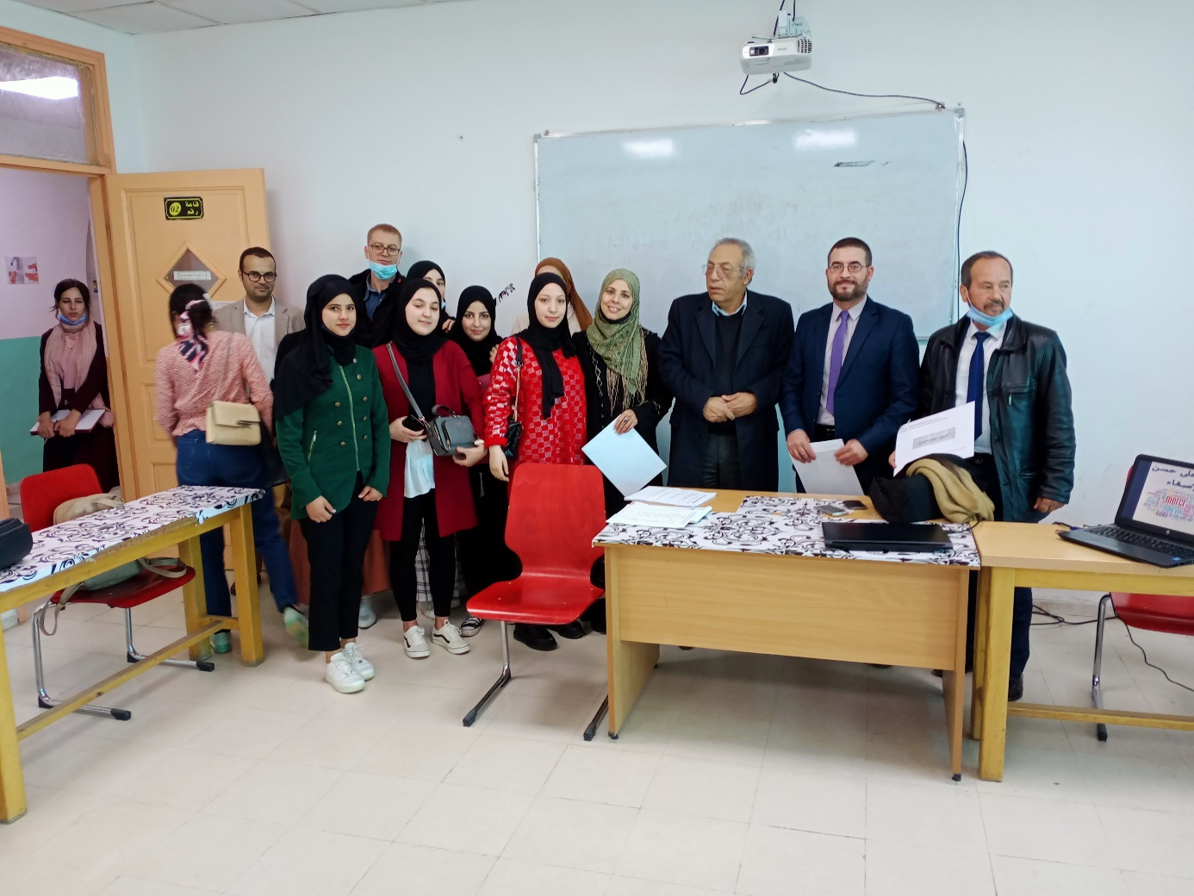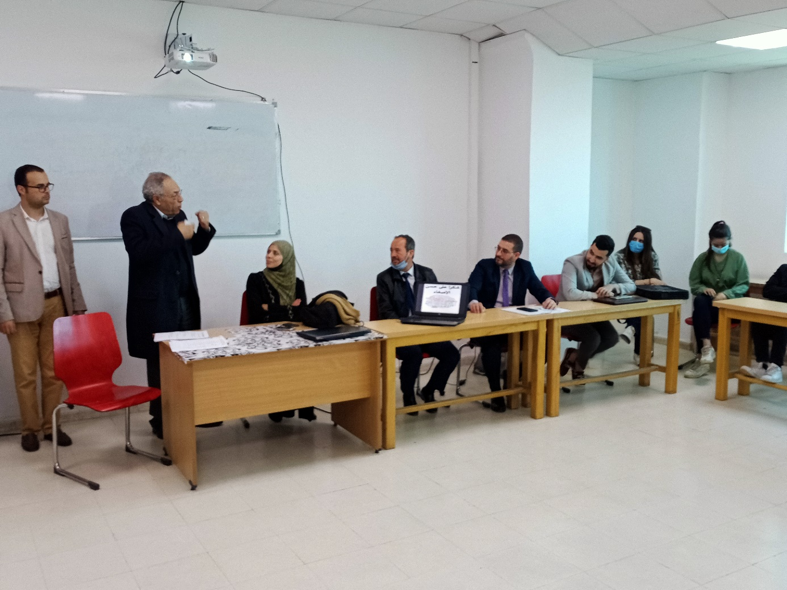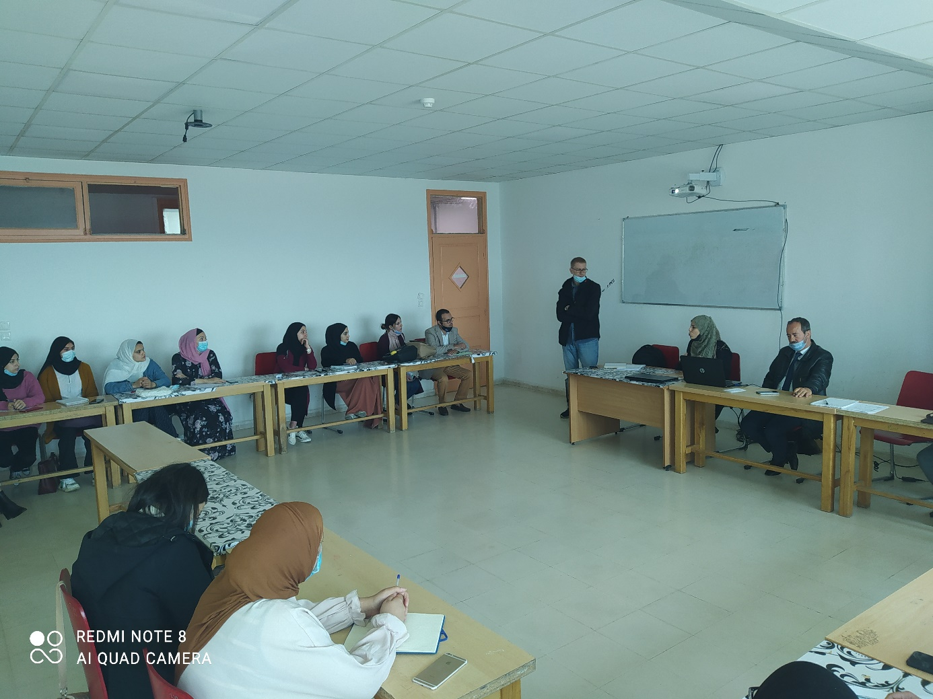
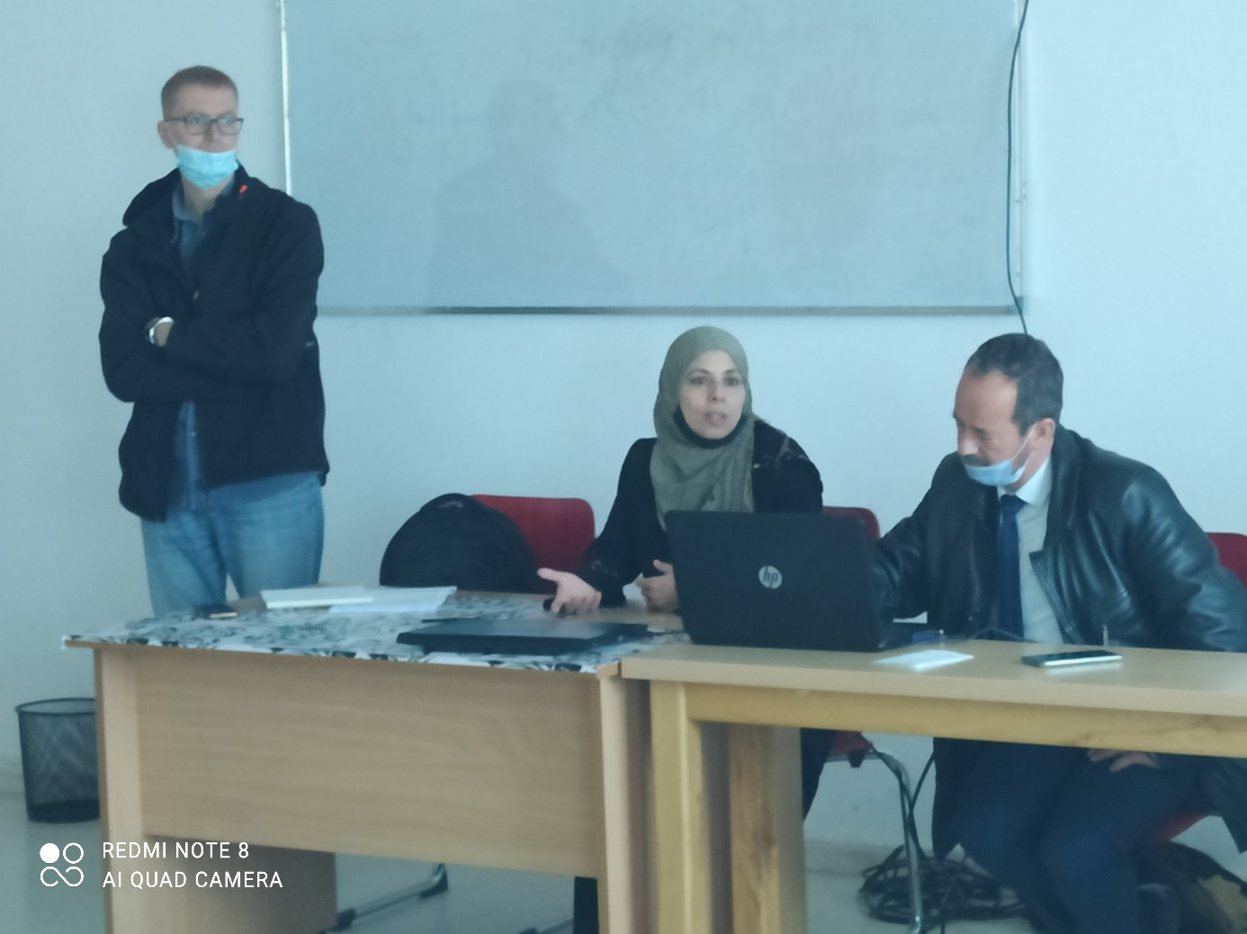

Atelier 3 : Devenir entrepreneur dans l’information
Salle 3
Modérateur : Dr. Djamel BOUCHAKOUR, enseignant-chercheur, ENSJSI

Expert 1 : Karim BROURI
CEO& Founder of Brenco E&C
Business model canvas ( BMC)

Expert 2 : Hacene NAIT AMARA
Directeur de publication de INDJAZAT.com
Quel rôle pour la presse traditionnelle à l’ère de la numérisation ?

Expert 3 : Medhi Amazigh DAHAK
Directeur de publication de Dzfoot.com
Comment durer sur Internet ?
Expert 4 : AmiraImral
Brenco E&C
Startup and incubation process : :All what you should know

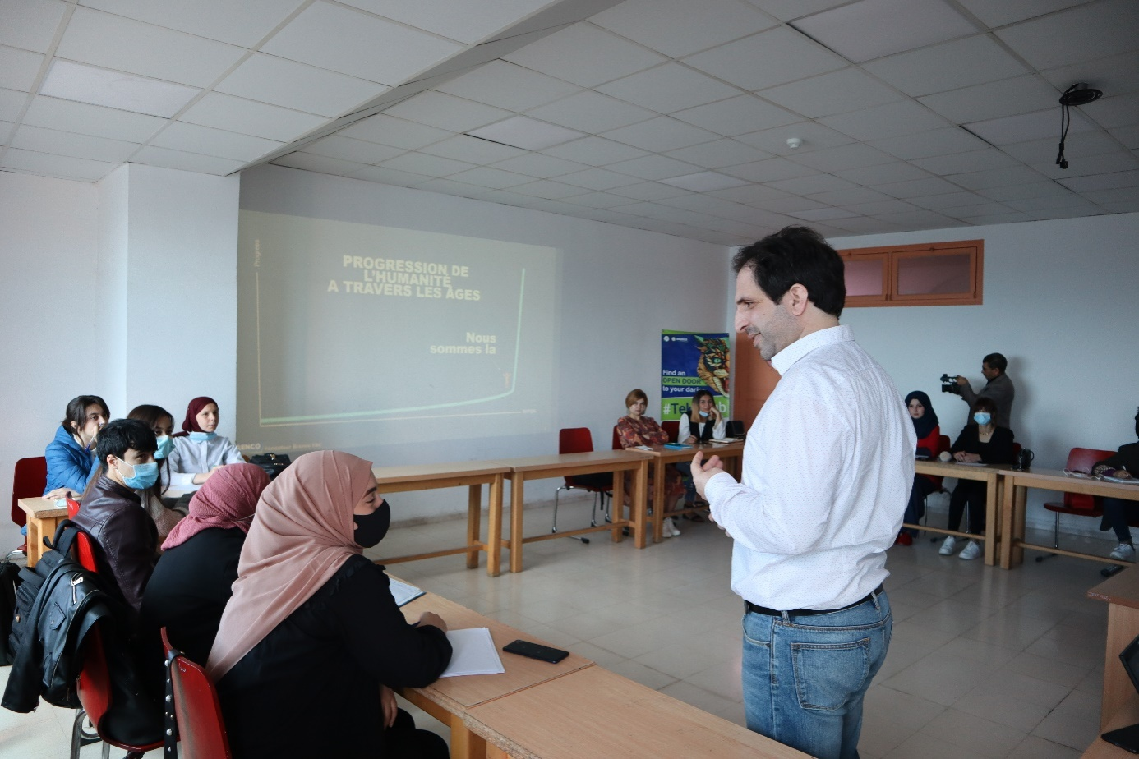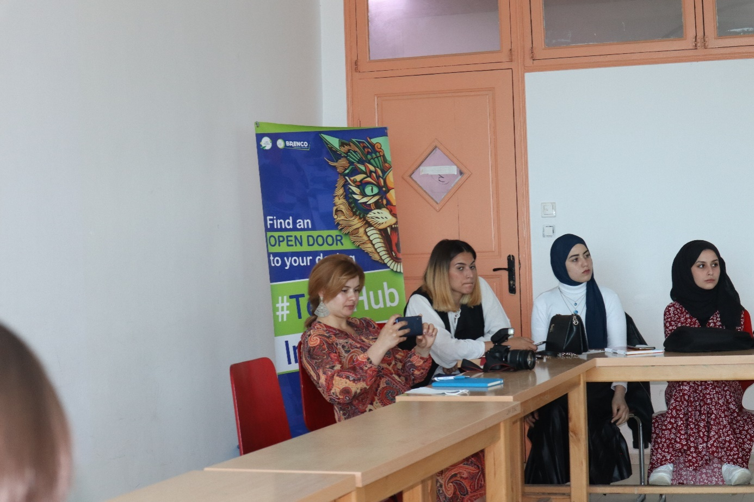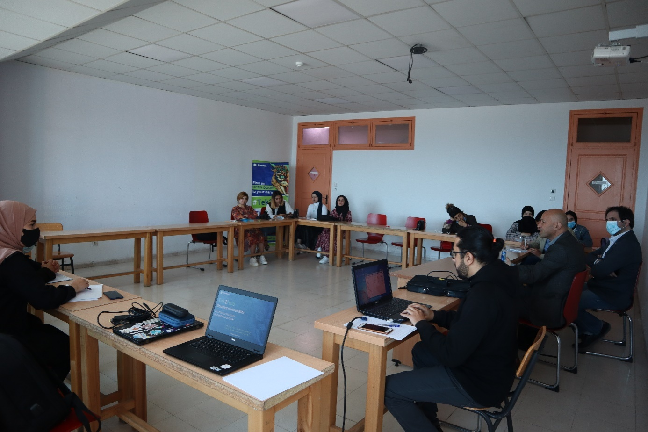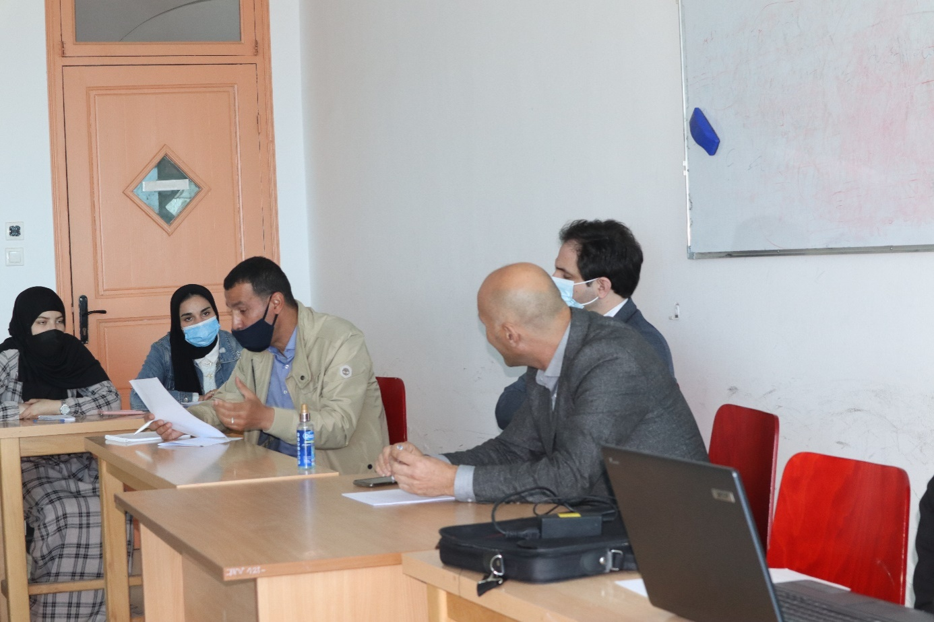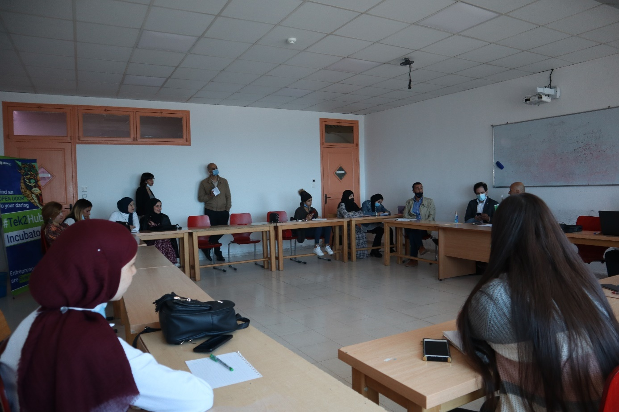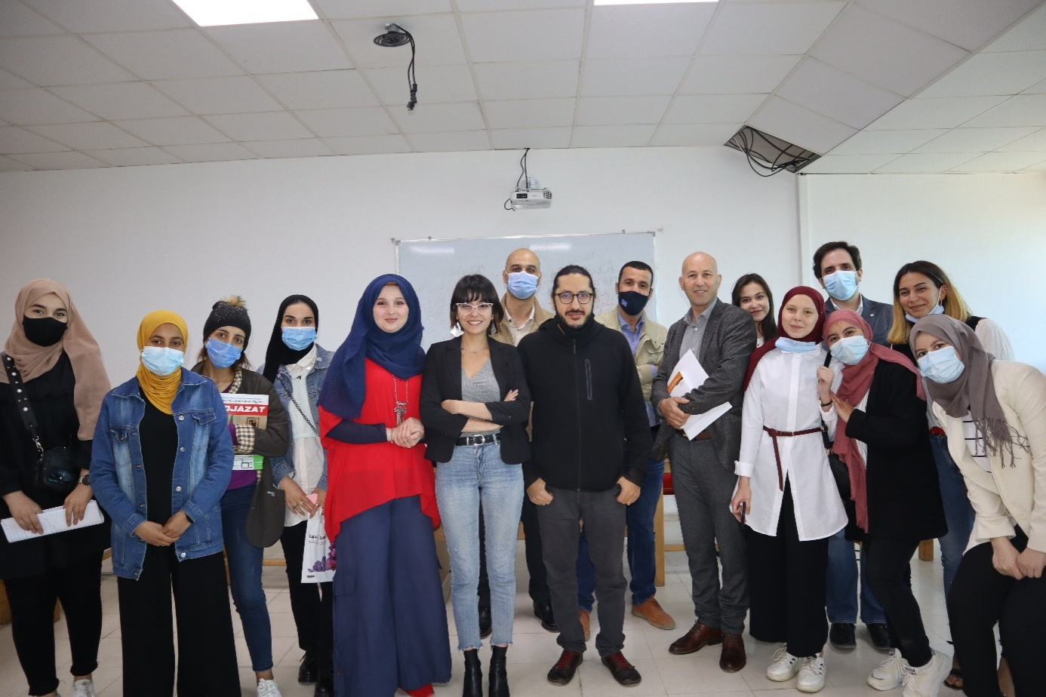

L’équipepresse ENSJSI 